20231312Z8K6

将一电源与一电阻箱连接成闭合回路，测得电阻箱所消耗的功率*P*随电阻箱读数*R*变化的曲线如图所示，由此可知(　　)

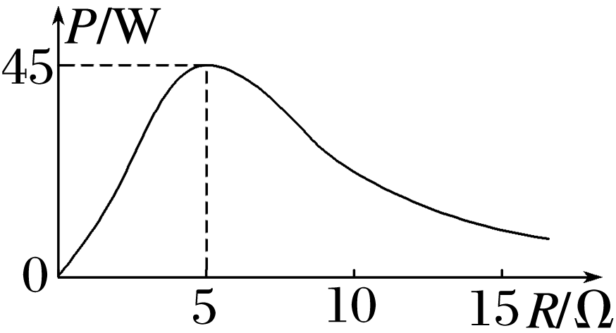

A．电源最大输出功率可能大于45 W

B．电源内阻一定等于5 Ω

C．电源电动势为45 V

D．电阻箱所消耗的功率*P*最大时，电源效率大于50%